Cтарейшая русская жительница Шанхая Людмила Бабаскина отмечает 90-летний юбилей
08.10.2021
8 октября 2021 года старейшая русская жительница Шанхая и всего Китая Людмила Афанасьевна Бабаскина отмечает свой 90-летний юбилей. Сегодня у Людмилы Афанасьевны побывал и поздравил ее с днем рождения председатель Русского клуба в Шанхае Михаил Дроздов. Семья Дроздовых дружит с Л.А. Бабаскиной почти четверть века и отзывается о ней как о замечательном человеке.
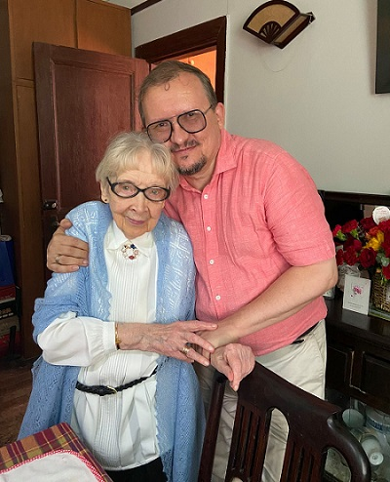
Родившись в Ленинграде, Людмила Афанасьевна вот уже более шестидесяти лет живет в Китае. «Длинная, непростая, но по-своему счастливая жизнь доктора Ба – как уважительно называют ее шанхайцы – дает нам пример верности, отзывчивости и оптимизма. Множество испытаний, через которые ей пришлось пройти – ленинградская блокада, тяжелые годы культурной революции, почти 20-летняя разлука с сыном проявили в ней лучшие качества цельной человеческой натуры. И сегодня она продолжает оставаться в некотором смысле настоящим символом «русского Шанхая», тем самым звеном, который скрепляет быстро несущееся время», - рассказал председатель Всемирного координационного совета российских соотечественников (ВКС) Михаил Дроздов.
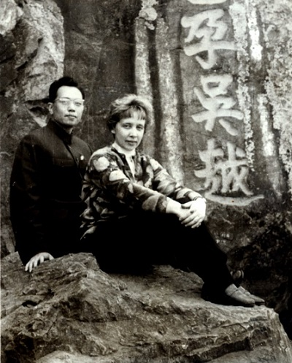
Людмила Афанасьевна была одной из немногих русских жителей Шанхая, которые провели здесь все годы культурной революции. Незадолго до закрытия границ и ухудшения отношений с СССР, мужу Людмилы Афанасьевны Го Нину дали новое назначение. Супруги решили временно оставить своего пятилетнего сына Алешу в Ленинграде у бабушки. У них был план, что, когда они обживутся на новом месте, сразу заберут сына к себе. Кто знал, что эта разлука продлится долгие 20 лет.
Во времена «культурной революции» некоторые знакомые Людмилы несколько лет провели в тюрьме. А Го Нина, которому сейчас 94 года, отправили на «перевоспитание» в китайскую деревню. И выжить ему там помогла именно помощь Людмилы Афанасьевны, имевшей паек и карточки. Ее не тронули и не посадили, так как хороших врачей в те годы было очень мало.
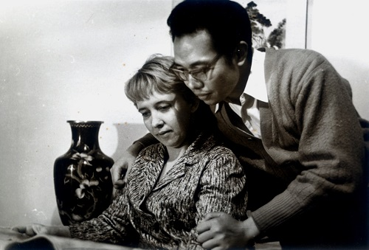
Людмила Афанасьевна работала в больнице, ее высоко ценили за профессионализм и человечный подход к больным. Доктора Ба знали и узнавали не только на улицах Шанхая, но и в других городах Китая.
После долгих лет прошений и бюрократической волокиты Людмила смогла поехать в Ленинград в 1983 году. Ее сын Алеша к тому времени уже окончил школу, институт, стал врачом, женился.
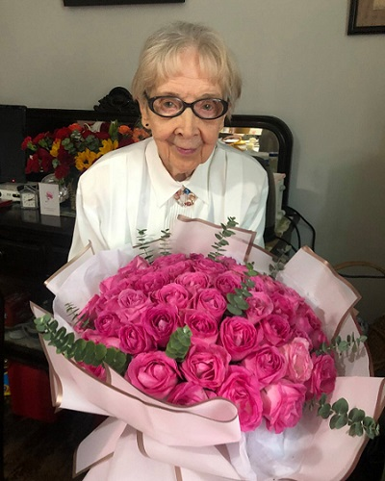
Выйдя на пенсию, Людмила Афанасьевна еще долго работала, помогала русской диаспоре в Шанхае и Генконсульству РФ по медицинским вопросам. Вместе с мужем они смотрят русские фильмы, а об их жизни в Китае сняли телепередачу и даже упоминают в учебнике по истории.

Адрес страницы: http://mosds.mos.ru/presscenter/news/detail/10310431.html
ГКУ города Москвы «Центр гуманитарного и делового сотрудничества с соотечественниками за рубежом - Московский дом соотечественника»

